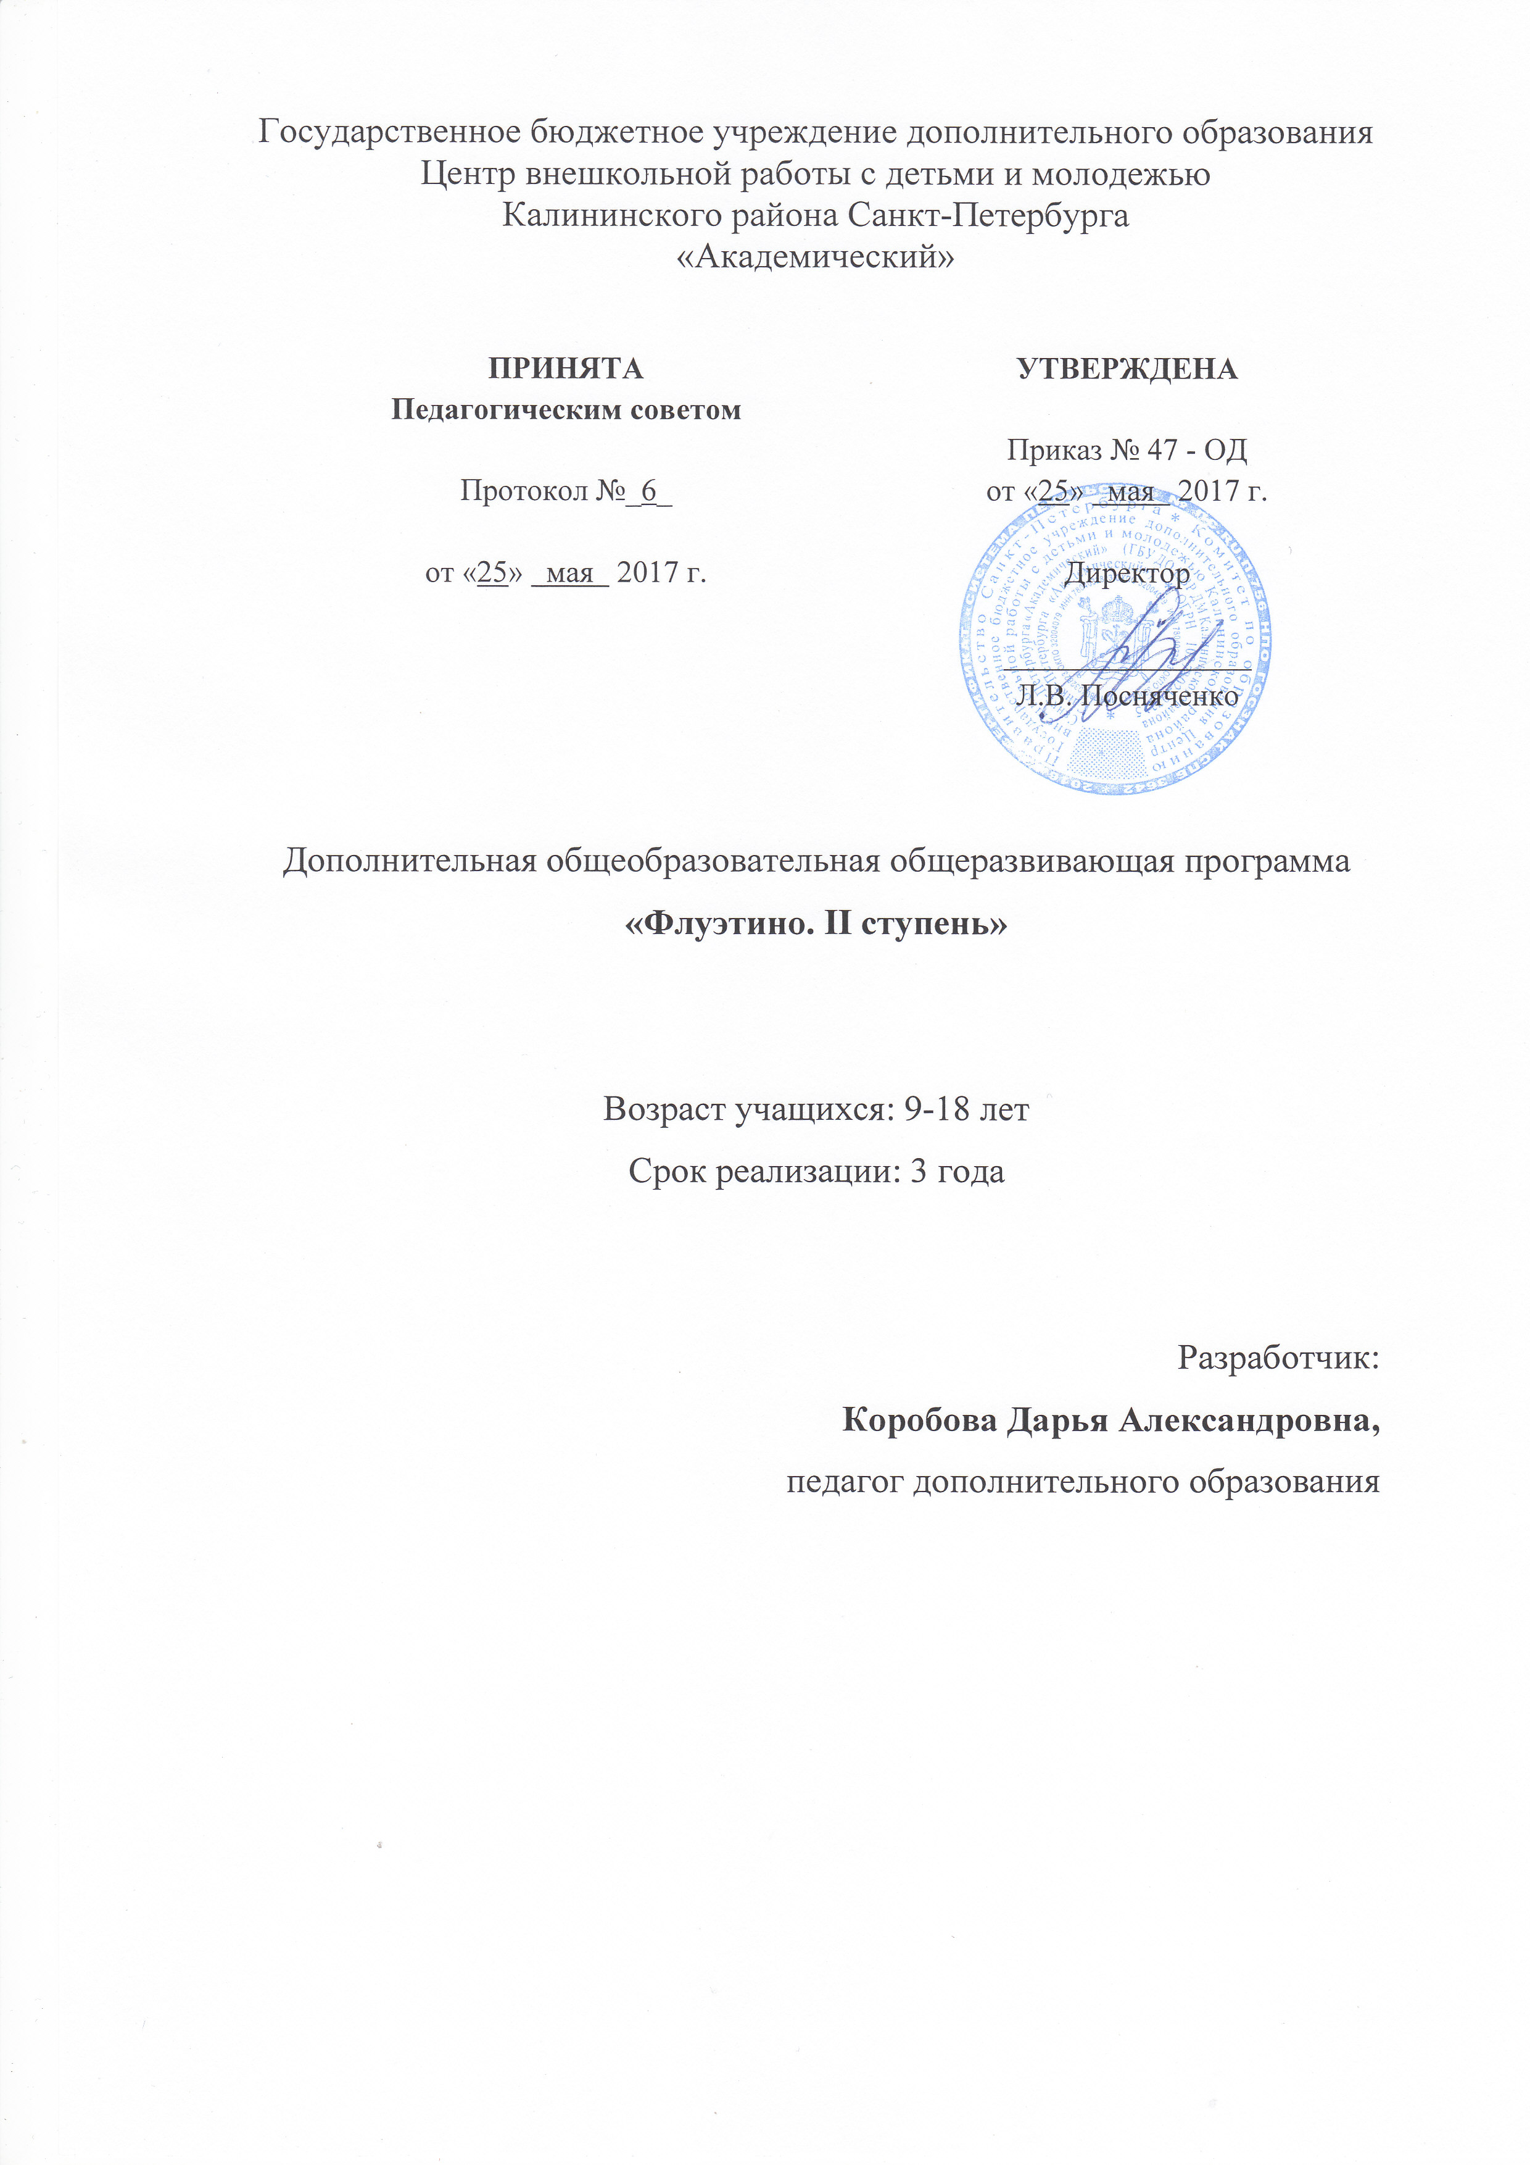
Пояснительная записка
Программа относится к художественной направленности. По уровню освоения программа является базовой.
Актуальность: помимо своей эстетической направленности, игра на флейте и занятия музыкой в целом способствуют развитию трудолюбия и дисциплинированности, формированию навыков самостоятельной работы и организации свободного времени.
Адресат: программа ориентирована на детей 9-18 лет.
Цель: формирование и развитие творческих способностей учащихся, музыкально-эстетическое и духовное развитие ребенка через занятия флейтой.
Задачи:
Обучающие:
- обучить навыкам игры в ансамбле;
- обучить музыкальным жанрам;
- обучить стилевым особенностям произведений разных композиторов;
- обучить правильному взятию дыхания в ансамбле;
- обучить умению интонационно стройной игры в ансамбле;
- изучить основные музыкальные термины;
- обучить навыку чтения с листа в ансамбле.
Развивающие:
- развить музыкально-слуховые данные в процессе работы над произведениями;
- развить общекультурный и музыкальный кругозор.
Воспитательные:
- воспитать ответственное отношение занятиям;
- воспитать навык самостоятельной работы;
- воспитать навык работы в ансамбле;
- поддержать интерес к занятиям на инструменте;
- воспитать исполнительскую выносливость и артистизм;
- воспитать исполнительскую культуру.

Условия реализации программы:
Программа рассчитана на 3 года обучения (288 часов). Занятия сводным составом проходят 2 раза в неделю по 2 часа. Занятия малыми группами и индивидуально проходят 4 часа в неделю по специальному расписанию.
Данной программой предусмотрен набор детей 9-18 лет, прошедших обучение по программам «Флуэтино. I ступень», «Флуэтино». Система набора детей включает в себя индивидуальное прослушивание, определяющее общее музыкальное развитие ребёнка, уровень владения и приспособленность к инструменту. Добор учащихся возможен на любой год обучения.
Учащиеся принимают участие в классных концертах, в концертах на уровне учреждения, городских концертах и конкурсах.

Занятия проходят в учебном классе, оснащённом фортепиано, флейтой, необходимым количеством пультов. Для успешной реализации образовательной программы необходимо наличие концертмейстера.

Планируемые результаты
Личностные результаты
Заканчивая программу, у учащихся будут сформированы:
- ответственное отношение к занятиям;
- навык самостоятельной работы;
- навык работы в ансамбле;
- интерес к занятиям на инструменте;
- исполнительская выносливость и артистизм;
- исполнительская культура.
Метапредметные результаты
Заканчивая программу, у учащихся будут сформированы:
- музыкально-слуховые данные в процессе работы над произведениями;
- общекультурный и музыкальный кругозор;
Предметные результаты
Заканчивая программу, учащиеся будут
знать:
- принципы рациональной игры в ансамбле;
- музыкальные жанры;
- принципы правильного дыхания в ансамбле;
- стилевые особенности произведений разных композиторов;
- основные музыкальные термины.
уметь:
- играть в ансамбле;
- правильно брать дыхание при игре в ансамбле;
- уметь интонационно стройно исполнять произведения в ансамбле;
- читать с листа в ансамбле.

Учебный план 1 года обучения
№ | Раздел, тема | Количество часов |  |  | Формы контроля
 |  | Всего | Теория | Практика
 | Работа над техникой.  Работа над учебно-тренировочным материалом | 74 | 4 | 70 | наблюдение, выполнение практических заданий
 | Работа над техникой.  Работа над техническими сложностями в произведениях | 74 | 4 | 70
 | Работа над репертуаром. Работа над произведениями | 64 | 4 | 60 | контрольное прослушивание, концерт
 | Работа над репертуаром. Игра в ансамбле | 72 | 6 | 66
 | Контрольные и итоговые занятия.  Мониторинг | 4 | 1 | 3 | контрольное прослушивание, концерт, зачет
 | Итого: | 288 | 19 | 269

Учебный план 2 года обучения

№ | Раздел, тема | Количество часов |  |  | Формы контроля
 |  | Всего | Теория | Практика
 | Работа над техникой.  Работа над учебно-тренировочным материалом | 60 | 4 | 56 | наблюдение, выполнение практических заданий
 | Работа над техникой.  Работа над техническими сложностями в произведениях | 60 | 4 | 56
 | Работа над репертуаром. Работа над произведениями | 92 | 8 | 84 | контрольное прослушивание, концерт
 | Работа над репертуаром. Игра в ансамбле | 72 | 6 | 66
 | Контрольные и итоговые занятия.  Мониторинг. | 4 | 1 | 3 | контрольное прослушивание, концерт, зачет
 | Итого: | 288 | 23 | 265

Учебный план 3 года обучения

№ | Раздел, тема | Количество часов |  |  | Формы контроля
 |  | Всего | Теория | Практика
 | Работа над техникой.  Работа над учебно-тренировочным материалом | 61 | 2 | 59 | наблюдение, выполнение практических заданий
 | Работа над техникой.  Работа над техническими сложностями в произведениях | 61 | 2 | 59
 | Работа над репертуаром. Работа над произведениями | 81 | 2 | 79 | контрольное прослушивание, концерт
 | Работа над репертуаром. Игра в ансамбле | 81 | 4 | 77
 | Контрольные и итоговые занятия.  Мониторинг. | 4 | 1 | 3 | контрольное прослушивание, концерт, зачет
 | Итого: | 288 | 11 | 277

